Toujours rien ?
Séance 3 PS : Le rapport entre le texte et l’image.
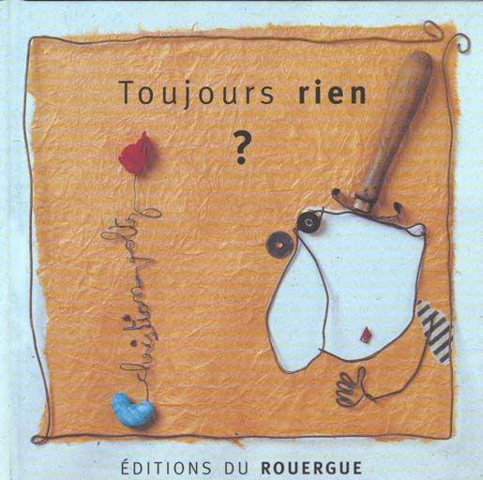
- Retour sur la séance précédente.
- Relisez à votre enfant le texte de mardi toujours sans les illustrations. Ensuite demandez à votre enfant de raconter l’histoire en l’aiguillant… (en rouge c’est l’enfant qui parle).
        - Qui est le personnage principal de cette histoire : C’est Monsieur Louis.
        - Un matin de bonne heure, il ……………. creuse un trou
Dans ce trou, il …………….. laisse tomber une graine,
Puis il …………. rebouche le trou
Ensuite, il……………arrose la terre,
Enfin, il dit …………….. « je t’attends ».

- Analyse des différentes pages … jusqu’à celle de la nuit y compris.
- Après chaque page, appuyez sur pause.
        - Demandez à votre enfant de décrire ce qu’il voit, les personnages (Mr Louis, la petite bête), les éléments de décor (le ciel, la terre, la graine, …).
        - Demandez à votre enfant d’observer plus précisément les illustrations pour lui faire comprendre qu’il ne s’agit pas ici de simples dessins mais de compositions faites de différents matériaux et photographiées.
La terre est du papier marron déchiré, les personnages sont en papier, tissu et fil de fer
Vous pouvez leur rappeler qu’en classe nous avions déjà lu un album avec des photos en guise d’illustrations, « Boucle d’or ».
        - Enfin, demandez à votre enfant de relever les changements entre les différentes pages :
          - apparition de la graine,
          - morceau de papier marron qui rebouche le trou,
          - apparition de l’arrosoir et de l’eau représentée par des petits bouts de papier violet,
          - monsieur Louis qui se penche comme pour chuchoter à la graine,
          - la petite bête qui se déplace de page en page et qui semble s’éloigner car dérangée,
          - changement de la couleur du ciel et apparition de la lune pour représenter la nuit.

- Emission d’hypothèses.
- Demandez à votre enfant d’imaginer ce qui va se passer sur la page suivante, puis de le dessiner.

